目录

**1104内部预审核模块** 2

1报表导入 2

2报表校验 2

3校验结果查询 4

4数据异动监测 5

5数据异动查询 6

6报表模板信息维护 7

7表内校验公式维护 8

8表外校验公式维护 9

9异动校验公式维护 11

**1104分析指标预警** 17

1机构指标分析报表 17

2单机构多指标分析 18

3系统指标信息维护 19

4机构指标数据维护 20

5单机构多指标计算 21

## 1104内部预审核模块

### 1报表导入

报表导入功能是1104报表进入系统的接口，用户根据自己将要导入的报表去选择报表的日期和报表的类型（月报、季报、半年报、年报），然后选择要导入的文件并选择导入将数据导入到系统中来。

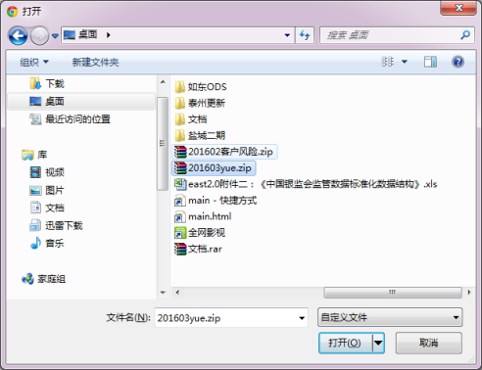

点击浏览之后会弹出这样的对话框你直接选择你要导入的报表，之后点击导入之后就会进行报表导入操作了

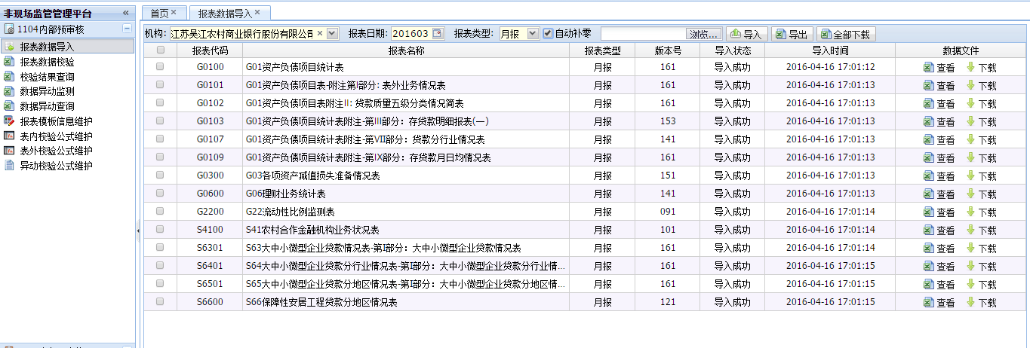

图：报表导入页面

### 2报表校验

报表校验功能应用于根据客户的需要选择想要校验的报表日期和报表类型，点击开始校验生成校验的结果供客户查询下载。

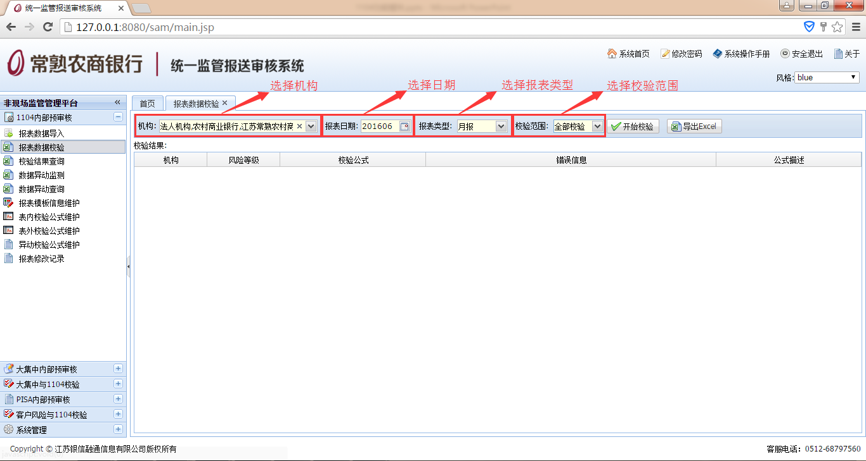

图：报表校验的主页面

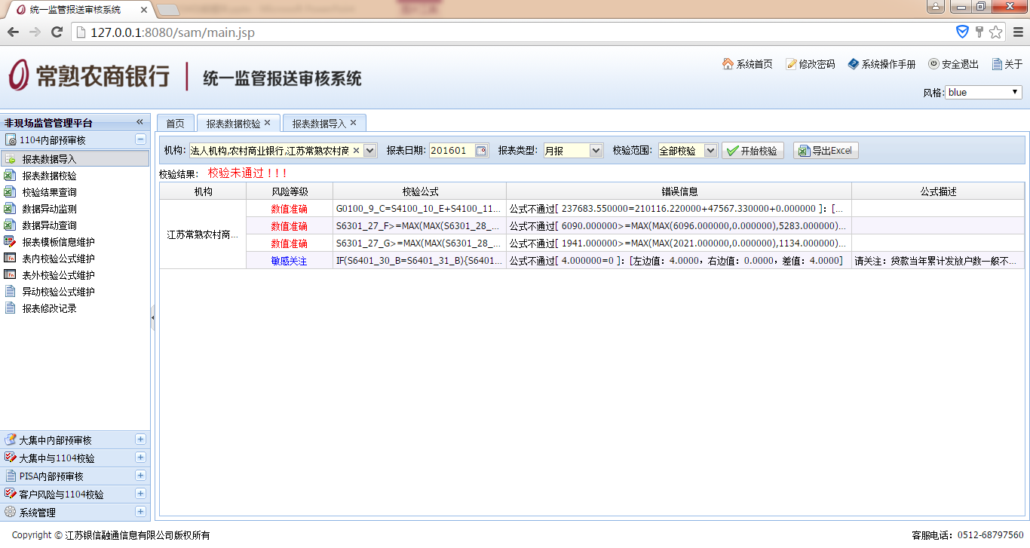

用户可以自己双击其中的任意一条结果，页面将跳转到校验详细结果的页面上，客户可以查看到校验的详细情况。

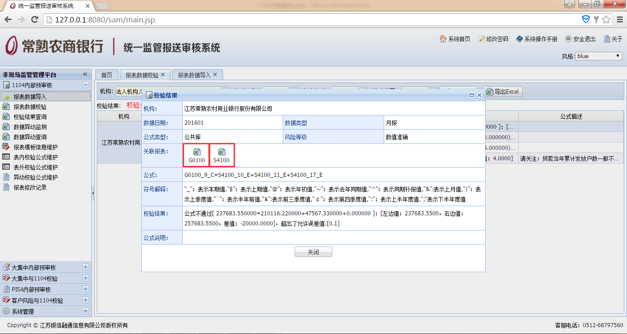

图：报表校验结果详细情况页面

点击上图红框内容，即可看到报表具体数据，可定位到校验出错的单元格

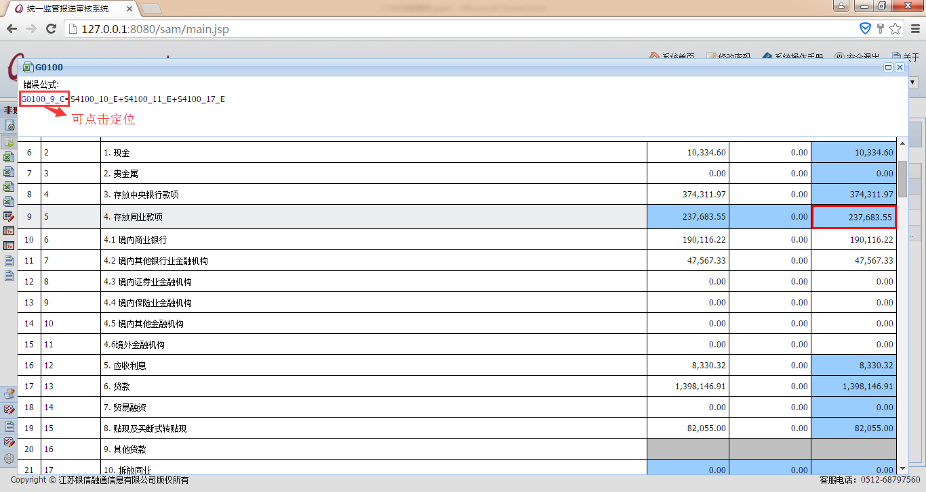

### 3校验结果查询

校验结果查询功能其主要的目的就是给用户提供一个查询检验结果的方便的平台。用户只需要选择报表的日期、报表类型、风险等级就可以精确的查询到历史校验结果，查询到的历史校验结果还能导出EXCEL方便用户的后续操作。



图：校验结果查询页面

### 4数据异动监测

数据异动监测的主要功能——根据银监和用户设定的异动检验公式，对报表的本期、上期、去年同期等指标的不同时期的值的变化做波动范围的监测。在这个监测的过程中用户只需要选择想要监测的机构、报表的日期、类型，校验的频度(上月，上季，上半年，去年同期)即可进行校验并查看结果和查看。

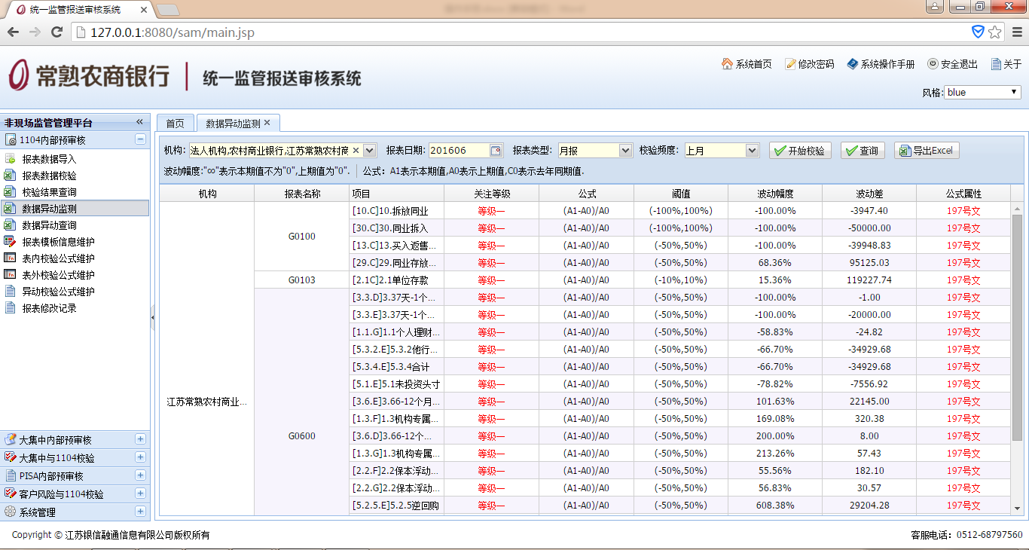

图：数据异动监测页面

### 5数据异动查询

数据异动查询功能就是用于查询数据异动监测出来的结果，这个功能在数据量比较大的时候很有价值，节约很多查询操作的时间。

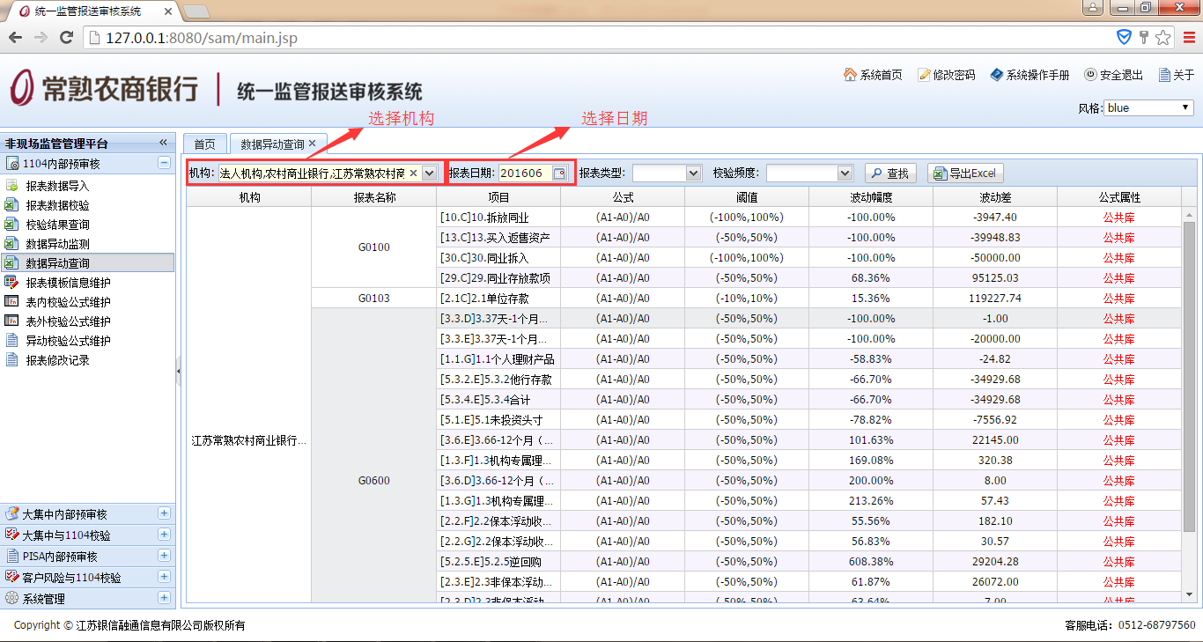

图：数据异动查询页面

### 6报表模板信息维护

报表模型信息维护功能作用于维护上1104报表上报的模板，在这个功能下用户可以新增报表、删除报表、修改报表、停用报表等等。

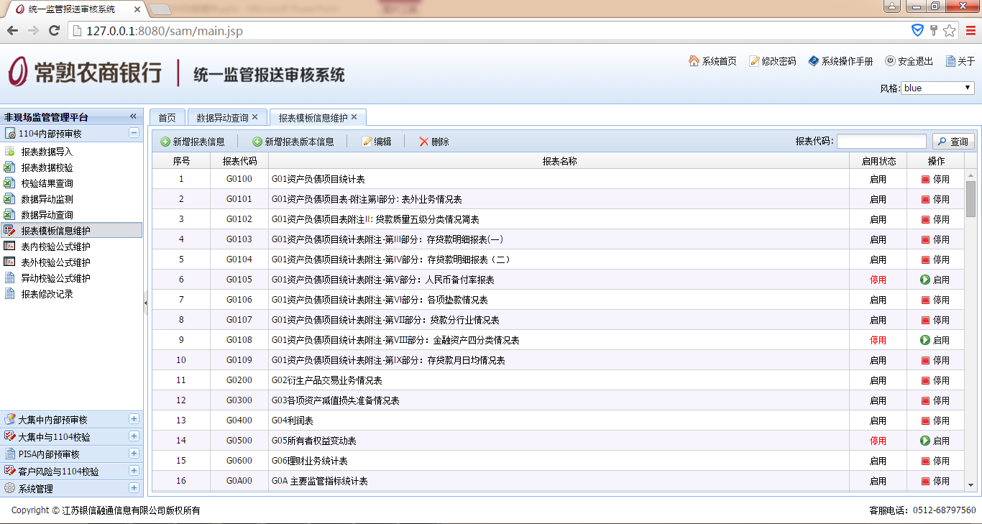

图：报表模型信息维护页面

不光如此，客户还可以根据需要只对报表的版本进行修改，这样做既缩段了用户维护模板的操作频率又提高了用户的工作效率。

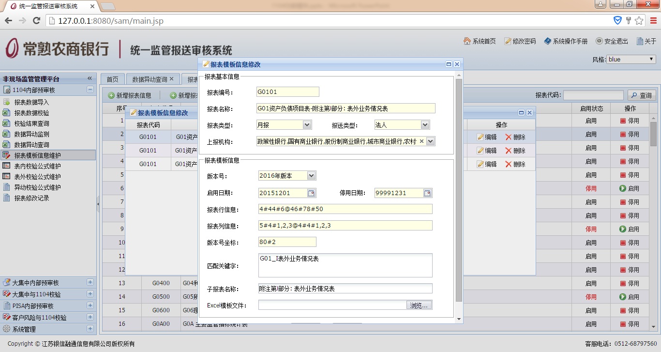

图：报表版本维护页面

关键配置信息：

报表行信息:例 3#131#5 是说表从excel第三行开始到131行结束.数据开始的行是第五行，若有多个部分，用@符号隔开

报表列信息:例 5#3#1,2 是说明报表一共5列,其中数据类(A,B,C)是从第三列开始.其中1,2列是字符串列，若有多个部分，用@符号隔开

版本号坐标: 例 133#2 133行第二列

### 7表内校验公式维护

校验公式维护功能用于维护报表检验时的公式内容（适用于单张报表内的校验），在这个页面下可以对检验公式进行新增、修改、查询、删除等操作。更方便的是这些公式都可以导出到EXCEL文件中去，方便用户的后续工作。

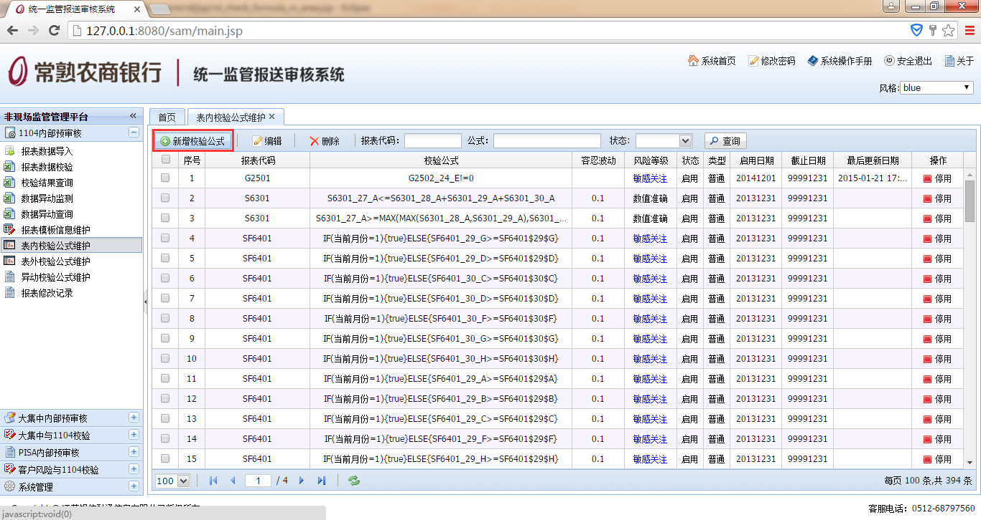

图：校验公式维护页面

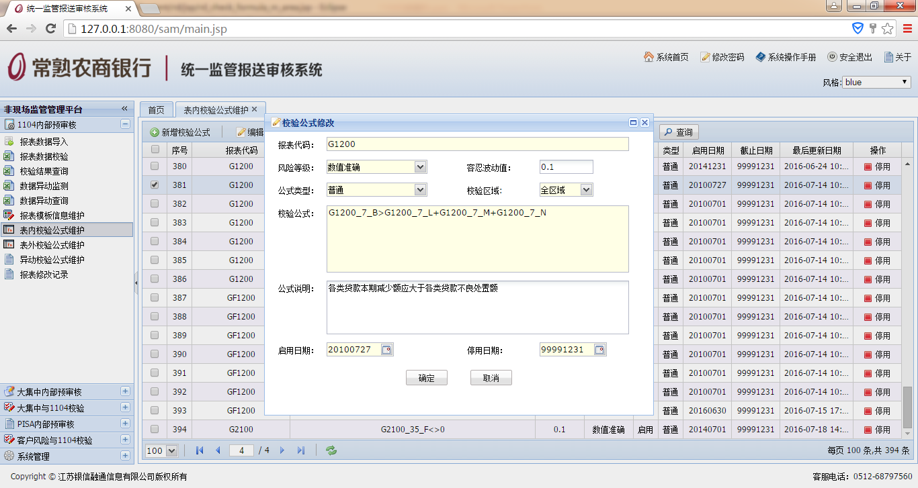

图：校验公式新增界面

### 8表外校验公式维护

校验公式维护功能用于维护报表检验时的公式内容(适用于多张报表之间的校验)，在这个页面下可以对检验公式进行新增、修改、查询、删除等操作。更方便的是这些公式都可以导出到EXCEL文件中去，方便用户的后续工作。

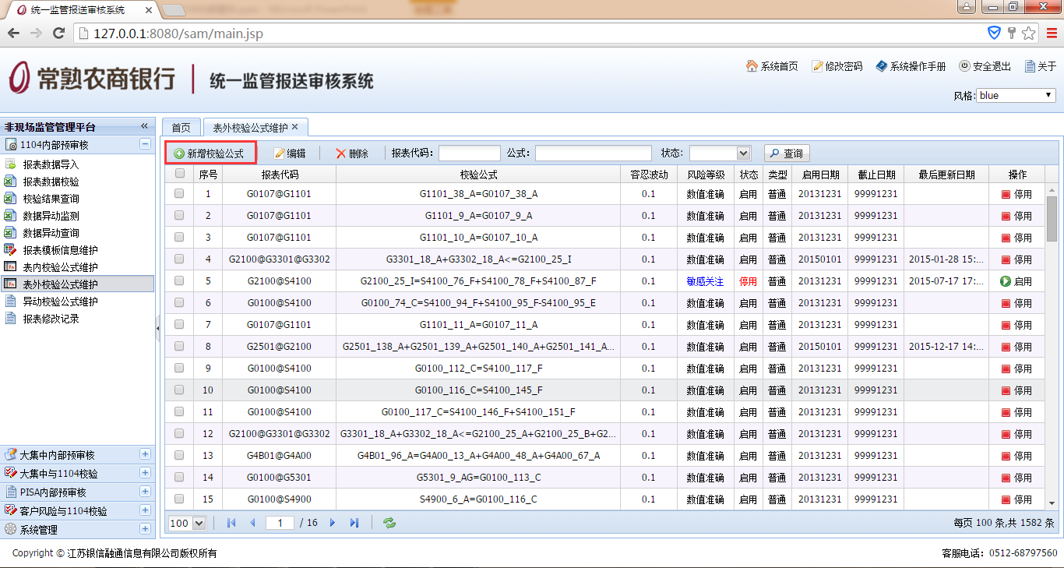

图：校验公式维护页面

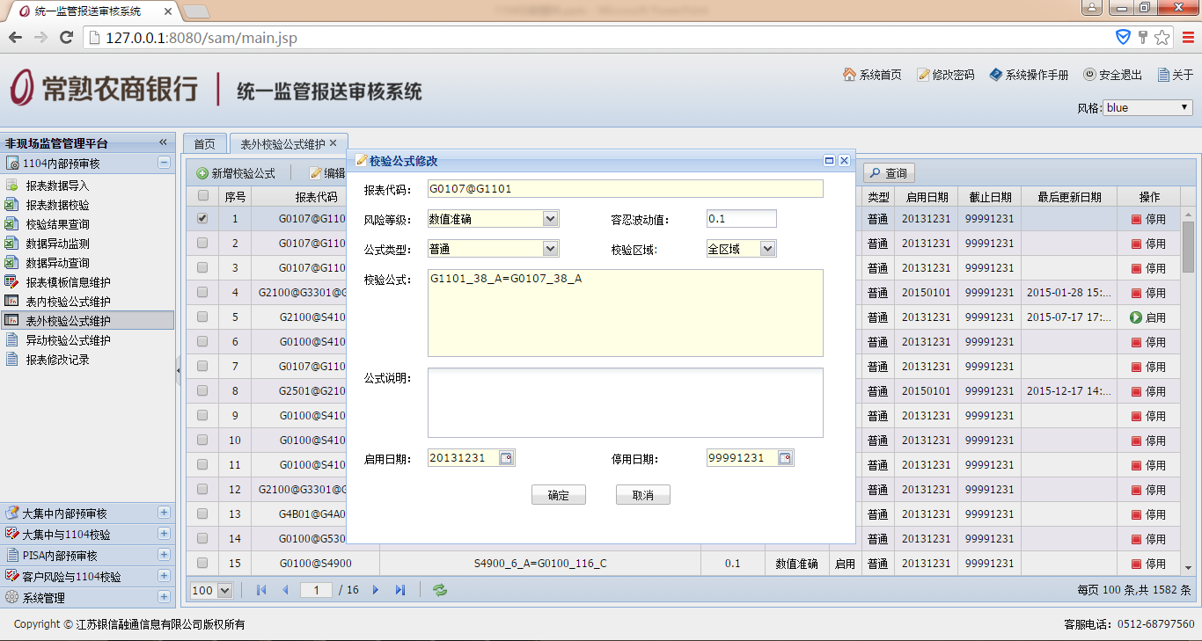

图：校验公式新增界面

**公式编辑说明：**

表外校验公式：此类公式是单张报表内的校验。

表外校验公式：此类公式是两张或两张以上报表之间的逻辑校验。

报表代码：用来说明公式涉及到的报表；多个用“@”号分割；例G1103@S6800表示此校验公式涉及到G1103和S6800

风险等级：对校验关系风险等级的划分；有数值准确（必须满足条件）和敏感关注（风险预警提醒）两种；

 校验公式：公式由坐标和运算符号组成：

坐标：用来定位报表单元格，结构为 报表代码 +特殊符号+Excel对应的行号+特殊符号+报表定义的ABCD列；如G0100_66_C表示G0100-25.资产总计-本外币合计；

特殊符号：有_、$、@、~、^五种情况

“_”：表示本期值（G0100_66_C）

“$”：表示上期值（G0100$66$C）

“@”：表示年初值（G0100@66@C）

“~”：表示去年同期值（G0100~66~C）

“^”：表示同期补报值（G0100^66^C）

例如：SF6401_29_G>=SF6401$29$G表示

本期的SF6401的29行G列的值应大于上期的值

容忍波动：数字类型，允许运算公式波动幅度；如为0.1，那么运算公式两边相差0.09则算通过；公式运算符号为!=号时，不允许填写波动值。

### 9异动校验公式维护

异动校验公式维护功能主要完成对数据异动监测的公式的新增、修改、删除、查询操作

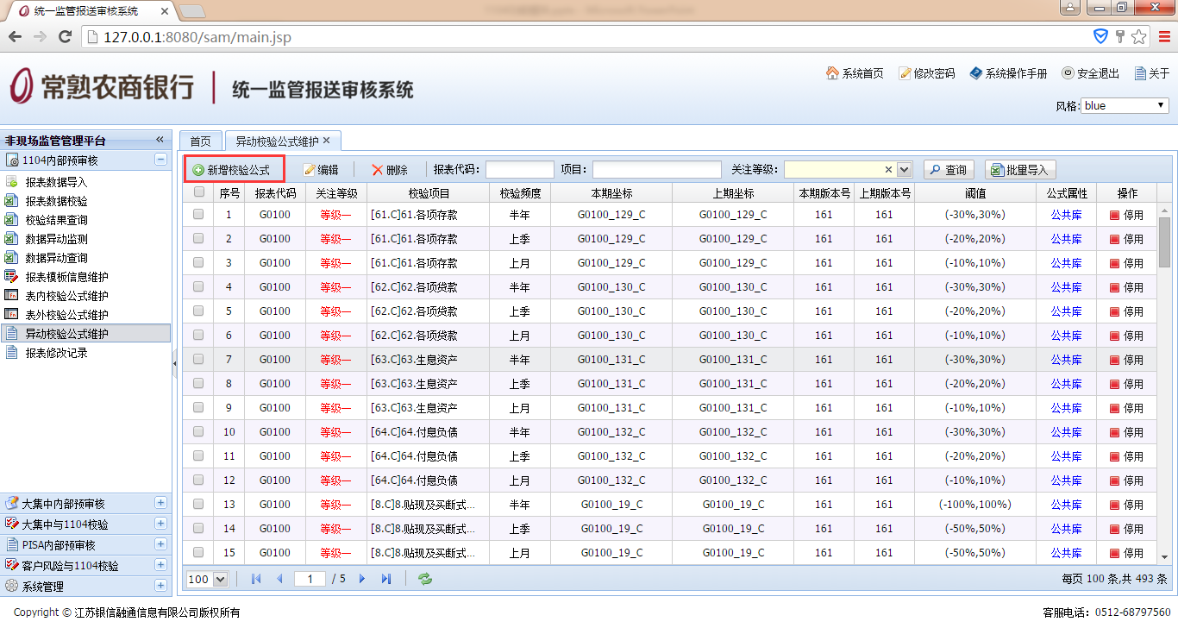

图：异动校验公式维护页面

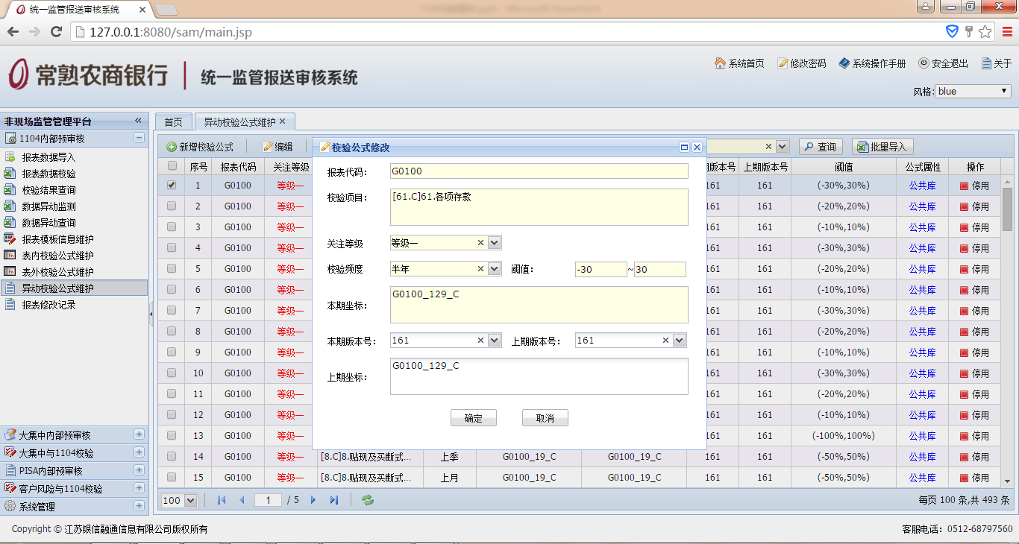

图：异动校验公式编辑页面

**异动公式编辑说明：**

报表代码：用来说明公式涉及的报表

校验项目：用来说明该公式所涉及的具体哪项指标

关注等级：对校验关系风险等级的划分：有等级一（最重要），等级二（较重要），等级三（一 般）

校验频度：表示此公式所适用的校验范围。范围有上月，上季，上半年，去年同期。上月表示本期月报与 上期月报之间进行校验，上季表示本期月报与三个月之前的月报进行校验。

阈值：根据公式 A1-A0/A0 与 A1-C0/C0

(A1表示本期值,A0表示上期值,C0表示去年同期值.)要求结果应该在本阈值区间内，若分别填入-20与20，即表示该阈值在(-20%,20%)之间

本期坐标：用来定位本期报表该指标所在位置。例SF6401_29_G，表示本期的SF6401的29行G列的值

本期版本号：用来表示本期报表的版本号

上期版本号：用来表示上期报表的版本号（因每年制度变更，部分报表模板更新，导致部分指标位置变动）

上期坐标：用来定位上期报表该指标所在位置。

**异动公式批量导入**

**同版本批量导入**

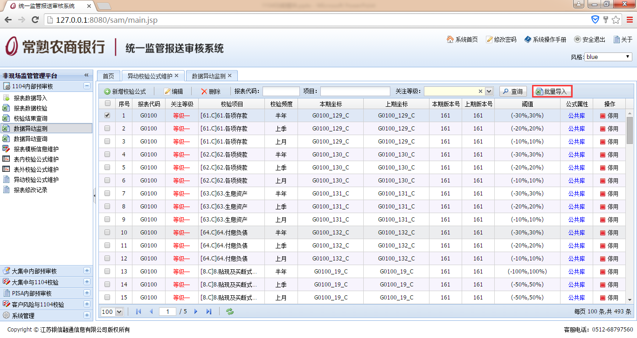

图：异动同版本批量导入入口

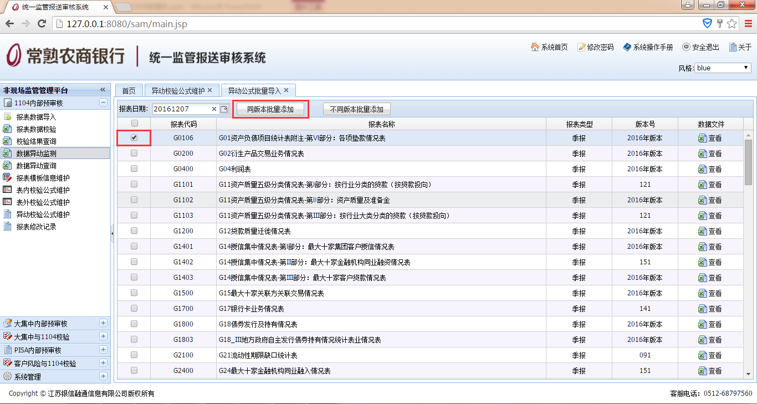

图：异动同版本批量导入界面

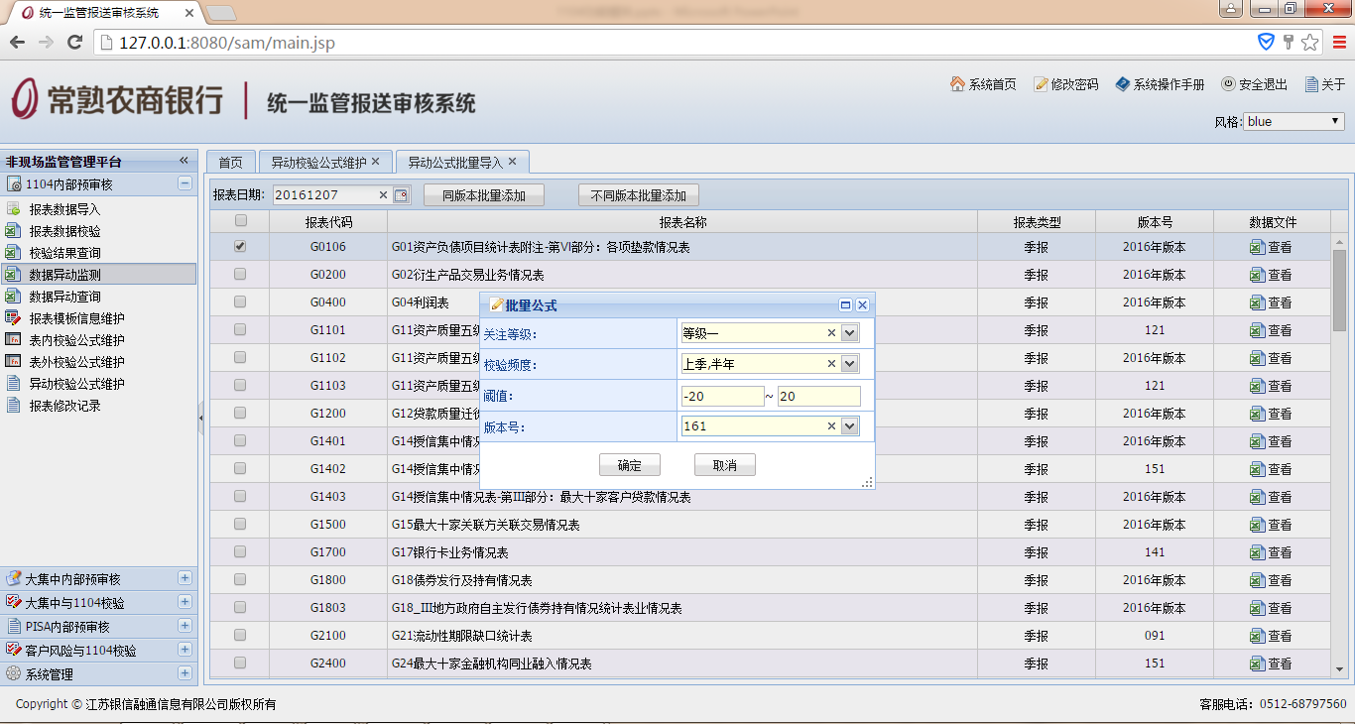

图：异动同版本批量导入编辑

编辑说明：

同版本批量导入：此功能为批量导入本期版本号与上期版本号一致的异动校验公式

关注等级：对校验关系风险等级的划分：有等级一（最重要），等级二（较重要），等级三（一般）

校验频度：表示此公式所适用的校验范围。范围有上月，上季，上半年，去年同期。上月表示本期月报与 上期月报之间进行校验，上季表示本期月报与三个月之前的月报进行校验。

阈值：根据公式 A1-A0/A0 与 A1-C0/C0

(A1表示本期值,A0表示上期值,C0表示去年同期值.)要求结果应该在本阈值区间内，若 分别填入-20与20，即表示该阈值在(-20%,20%)之间

版本号：确定批量导入公式报表的版本号

**不同版本批量导入**

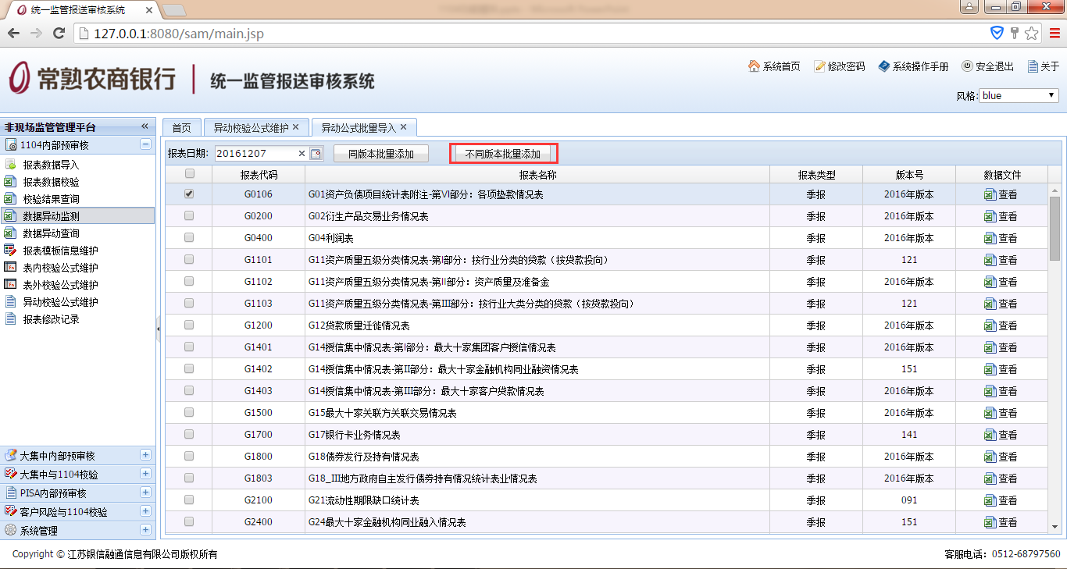

图：异动不同版本批量导入入口

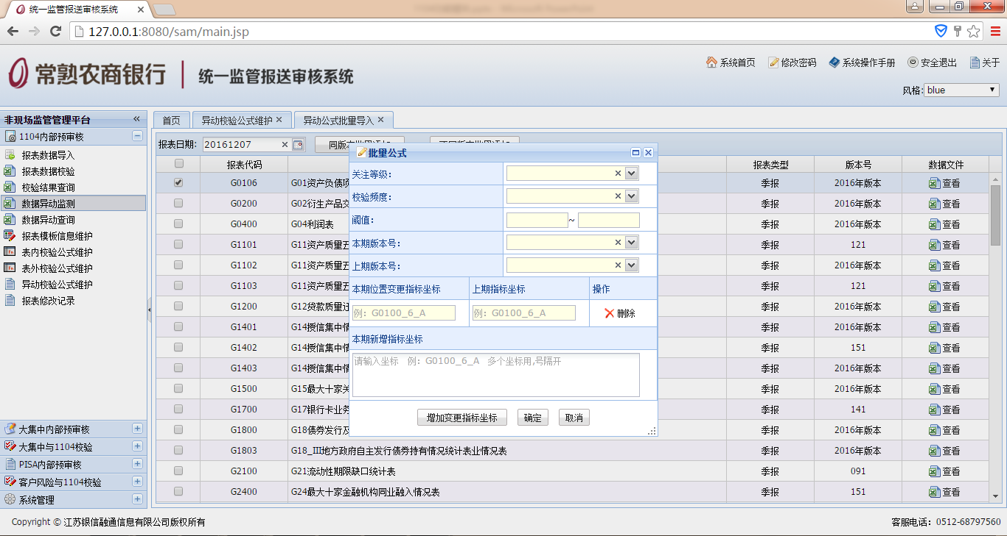

图：异动不同版本批量导入编辑

编辑说明

同版本批量导入：此功能为批量导入本期版本号与上期版本号一致的异动校验公式

关注等级：对校验关系风险等级的划分：有等级一（最重要），等级二（较重要），等级三（一般）

校验频度：表示此公式所适用的校验范围。范围有上月，上季，上半年，去年同期。上月表示本期月报与 上期月报之间进行校验，上季表示本期月报与三个月之前的月报进行校验。

阈值：根据公式 A1-A0/A0 与 A1-C0/C0

(A1表示本期值,A0表示上期值,C0表示去年同期值.)要求结果应该在本阈值区间内，若分别填入-20与20，即表示该阈值在(-20%,20%)之间

本期版本号：本期报表的版本号

上期版本号：上期报表的版本号

本期指标坐标，上期指标坐标：此类分别填入因制度变更而导致指标位置变更的指标坐标

例： SF6401_29_G，SF6401_30_G，表示本期的SF6401的29行G列与上期的SF6401的30行G列

本期新增指标坐标：此类记录因制度变更而新增的指标坐标，因上一个版本并没有相应指标，故需要再批量导入时将此类指标剔除

**异动公式报表查看**

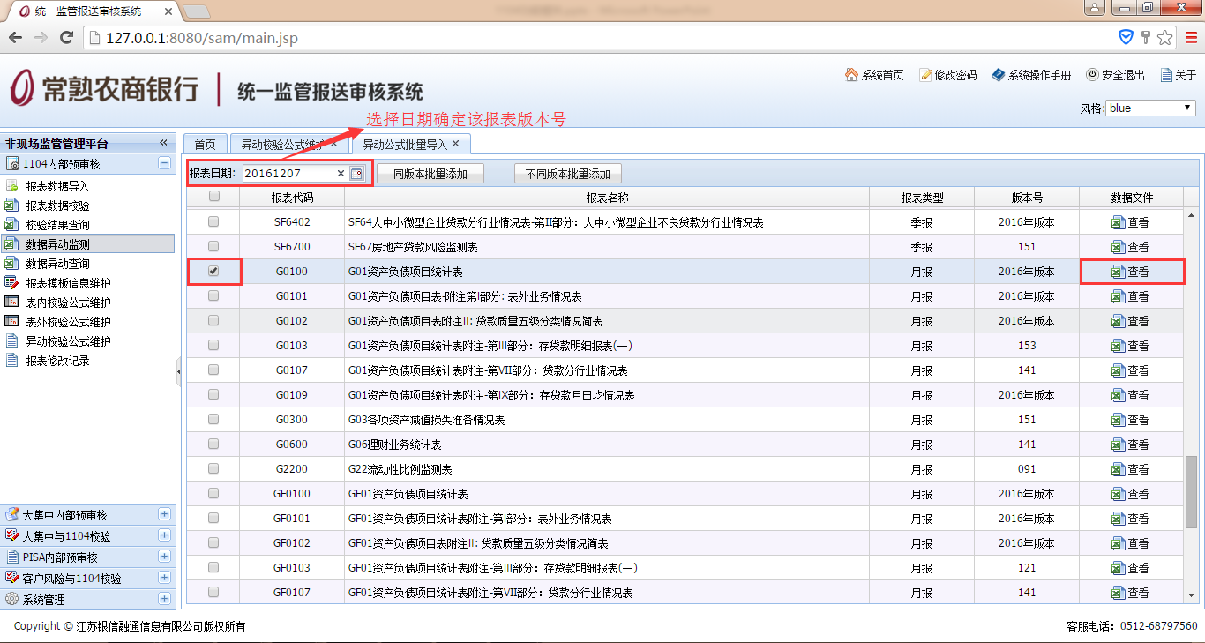

图：异动公式报表查看入口

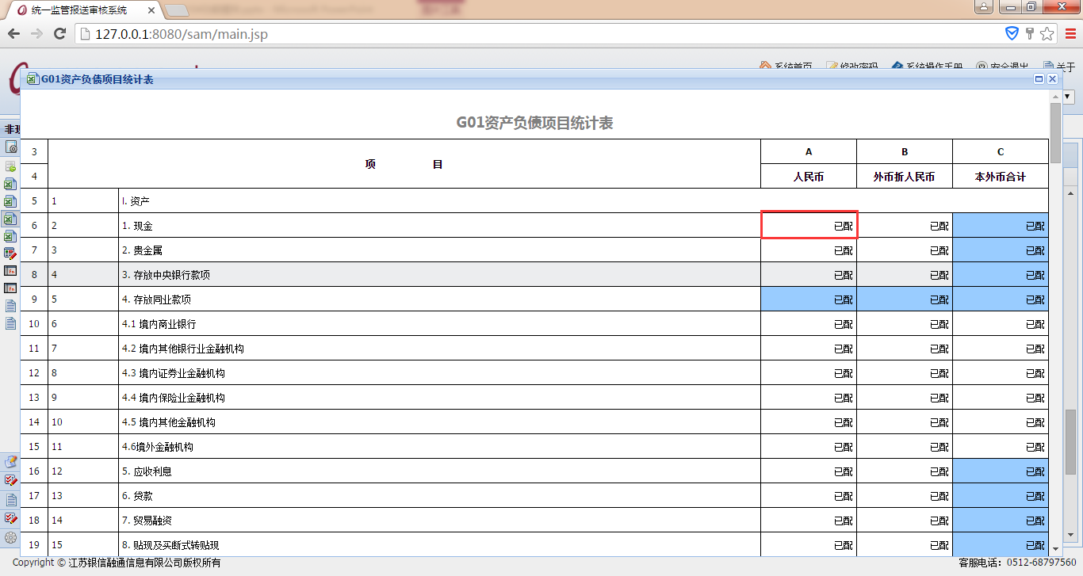

图：异动公式配置情况表

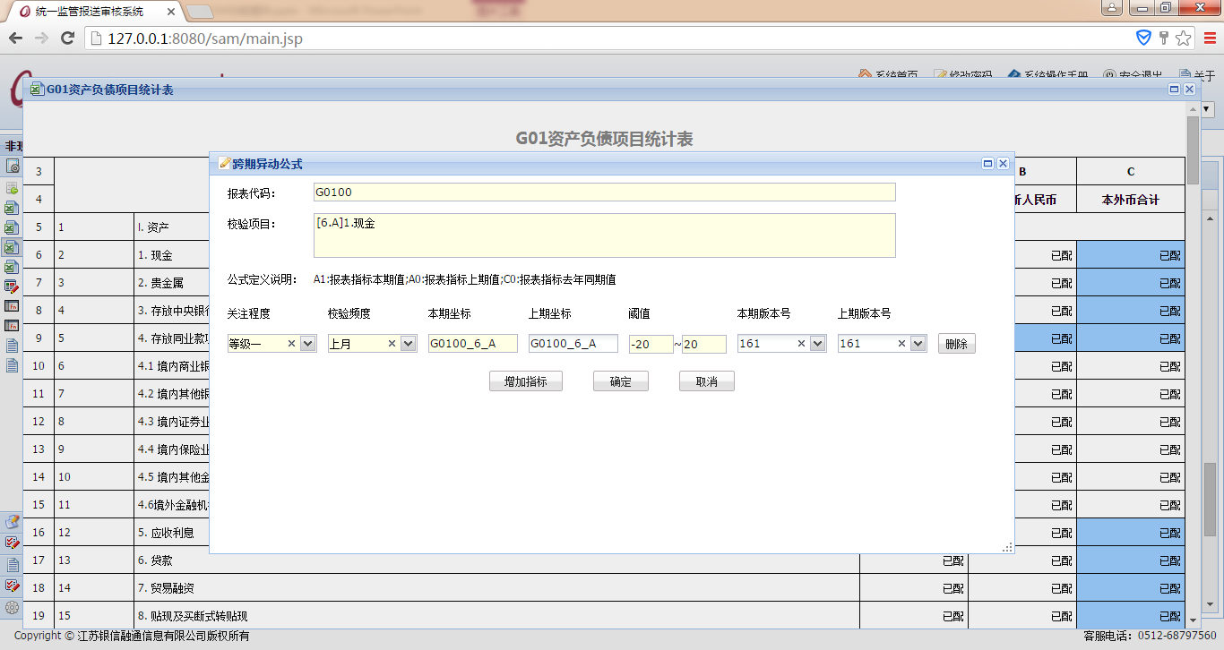

图：具体单元格异动公式配置情况

## 1104分析指标预警

### 1机构指标分析报表

机构指标分析报表功能主要的作用是指标分析——用户可以设定想要分析的指标，设定完成后用户只需要选择想要分析的报表日期和指标周期就能获得相应的指标数据。对于分析出来的结果客户还能看到与上期、年初、去年同期的比较情况，而且用户还可以按照之前设计好的模板将分析的结果导入到EXCEL中。

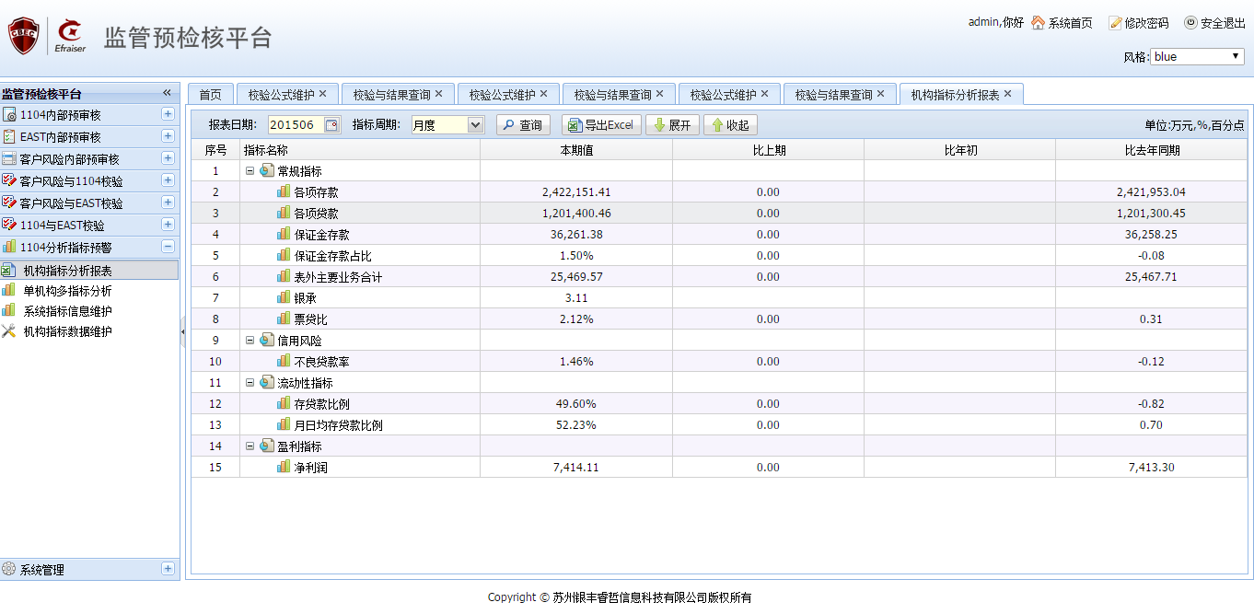

图：机构指标分析报表

### 2单机构多指标分析

单机构多指标分析这个功能是在之前机构指标分析报表功能的延续，这个功能可以同时分析出客户选择的数据段内报表的指标情况。用户只需要选择指标的周期、要分析的指标、报表开始时间、报表结束时间，这样用户就能得到多期的指标分析情况。（在得出分析之前需要先在单机构多指标计算中对指标进行计算）

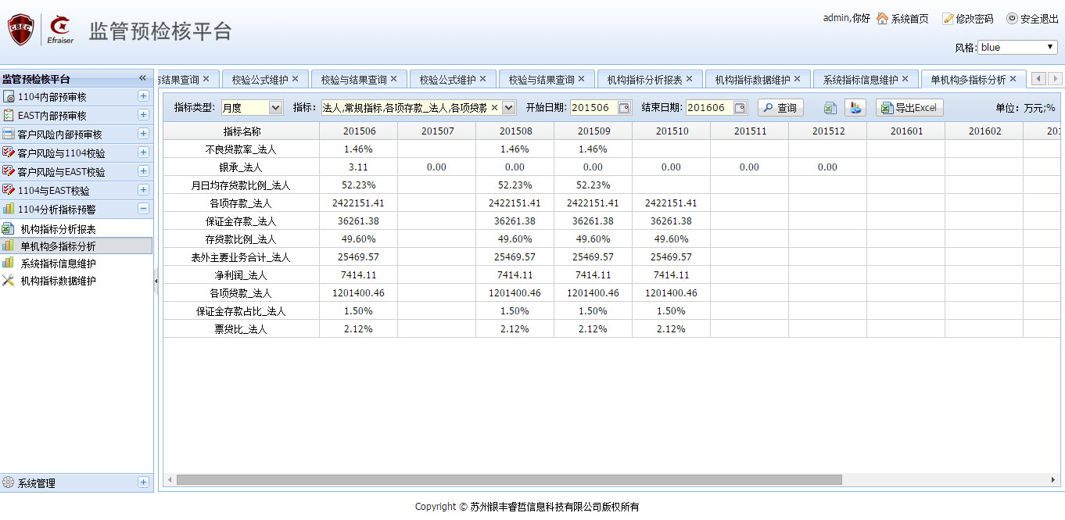

图：单机构多指标分析

为了更直观的展示指标分析的情况，我们还额外的提供了图表分析模式，用户只需要点击图表按钮即可进入图表分析模型下查看指标分析的结果。

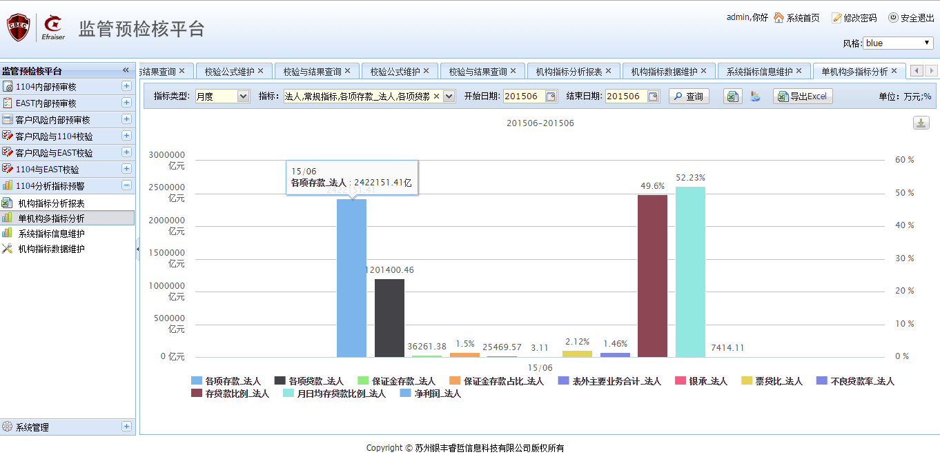

图：单机构多指标分析图表

### 3系统指标信息维护

系统指标信息维护功能和大多数维护功能类型类似，这个功能主要是维护指标信息，给指标分析提供一个具体的标准。这个功能包含了对指标信息的新增、修改、删除、停用、查找操作以及对指标的版本情况进行维护。

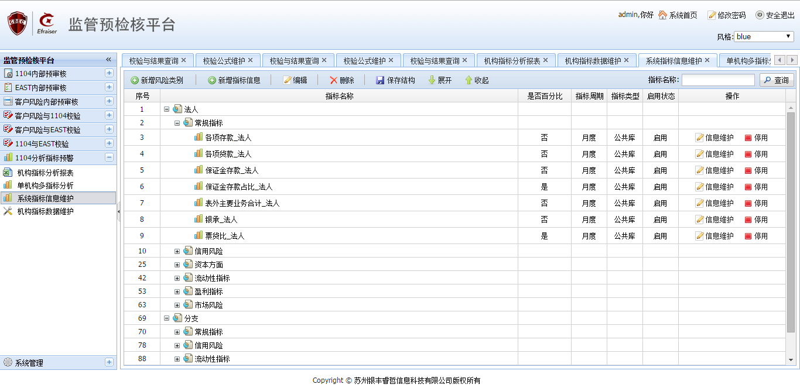

图：系统指标信息维护页面

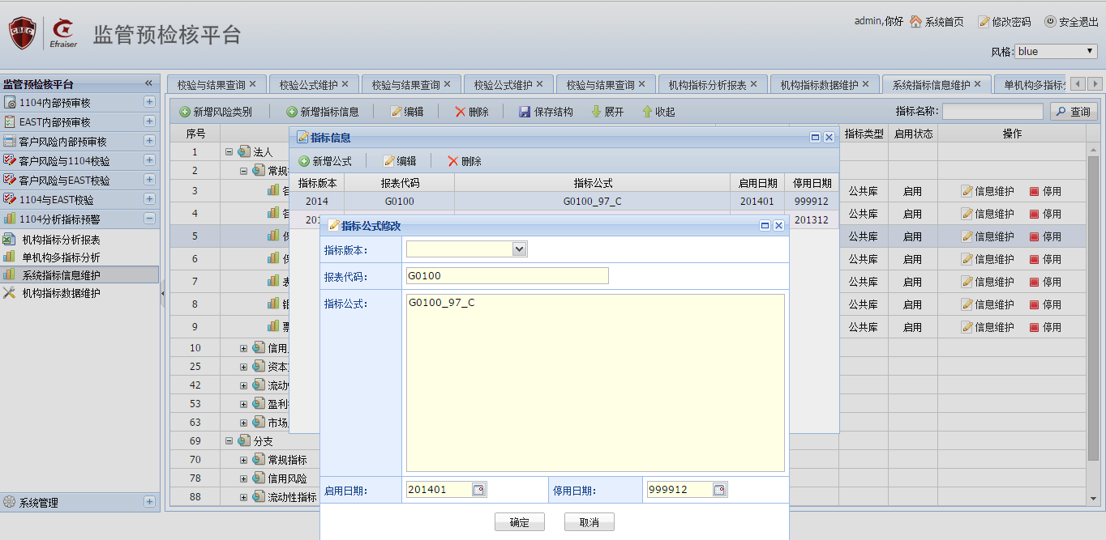

图：系统指标版本信息维护页面

### 4机构指标数据维护

机构指标数据维护这个功能主要作用是提供给用户一个手工的修改指标数据的接口，在这个功能下，用户可以很快捷的维护指标数据并保存在数据库中。

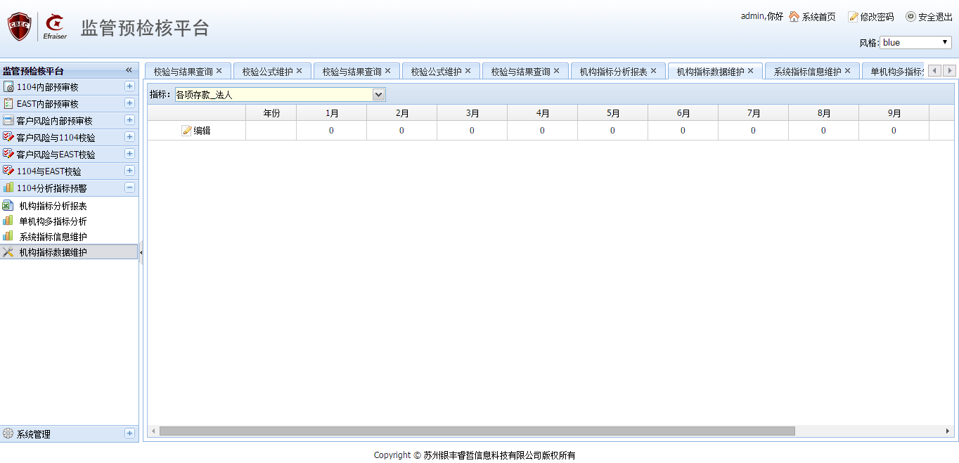

### 5单机构多指标计算

用户只需要选择要计算的日期就可以对指标进行计算，计算的过程可以自页面上查看到。最终的计算的结果会在单机构多指标分析中看到。

